Заходи в Переріслянській сільській раді
1 лютого 2021 року Надвірнянською районною філією Івано-Франківського обласного центру зайнятості проведено виїзний семінар в Переріслянську сільську раду з метою інформування зайнятого та незайнятого населення про сучасний комплекс соціальних послуг, які надає служба зайнятості, інформування про перелік вільних вакантних посад та ПОУ, які здійснюють підбір персоналу, ознайомлення з перевагами легальної зайнятості, ризиками нелегальної зайнятості та нелегальної трудової міграції.
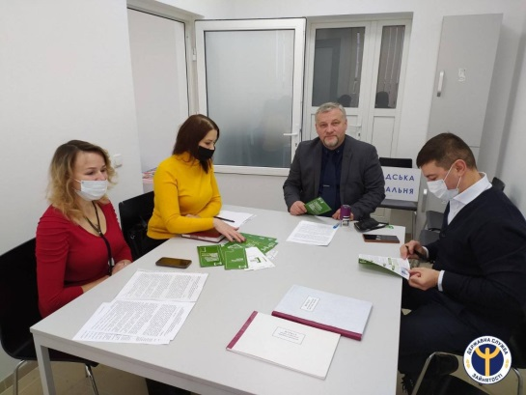
Розпочав захід директор Надвірнянської районної філії Володимир Петрішак, зокрема, зазначивши: «Головний принцип діяльності державної служби зайнятості – це індивідуалізований підхід до оцінки потреб і можливостей кожної людини та надання максимальної допомоги у працевлаштуванні та укомплектуванні вакансій з максимальною допомогою людині, яка звертається за працевлаштуванням».
Провідний фахівець з профорієнтації Анжела Ментинська ознайомила учасників заходу з умовами сучасного ринку праці, основними послугами державної служби зайнятості та сучасними підходами щодо їх отримання. Вона розповіла також про електронні сервіси служби зайнятості, переваги легальної зайнятості як основного гаранта економічного та соціального. Обговорювалися також питання загроз нелегальної трудової міграції, в тому числі випадків про трагічні наслідки нелегального працевлаштування за кордоном.
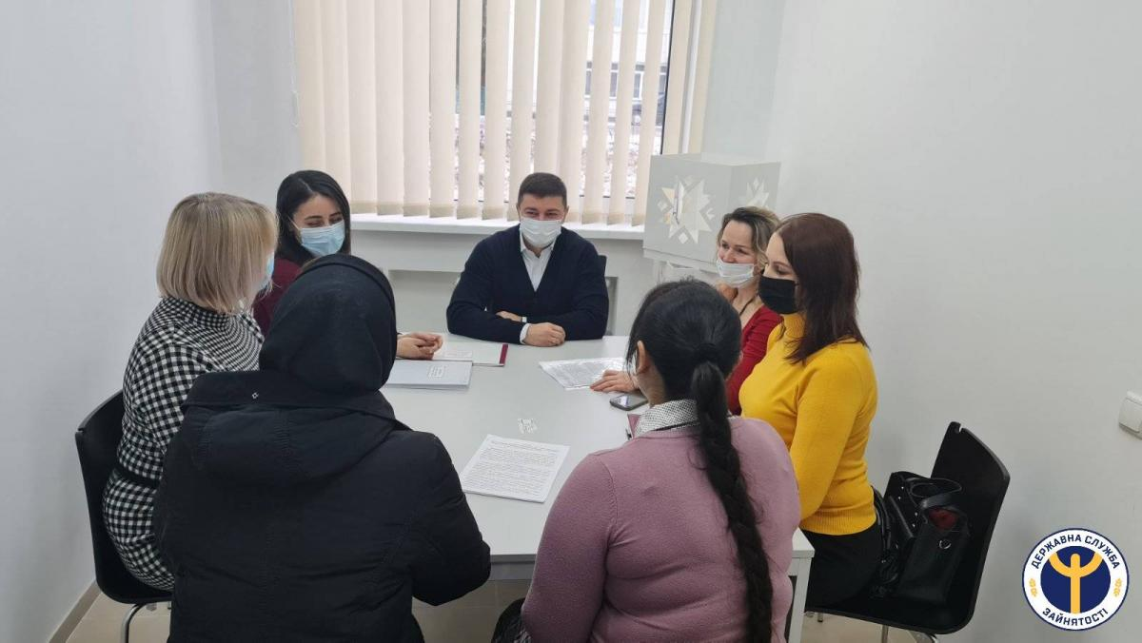
Запрошена на захід заступник начальника відділу Надвірнянського бюро безоплатної правової допомоги Туєшин Людмила Василівна надала інформацію про основні засади діяльності бюро.
Цього ж дня проведено робочу зустріч В.Петрішака з головою Переріслянської сільської ради Володимиром Молдавчуком, метою якої стало обговорення подальшої співпраці та підписання договору.
Мова йшла, зокрема, про співпрацю між службою зайнятості та Центром надання адміністративних послуг Переріслянської сільської ради у сфері сприяння працевлаштуванню та соціальному захисту на випадок безробіття.
Важливим моментом зустрічі проглядалися питання організації та проведення спільних проєктів для різних цільових категорій об’єднаної територіальної громади, в тому числі проєкт з учасниками АТО/ООС та їх сім’ями.
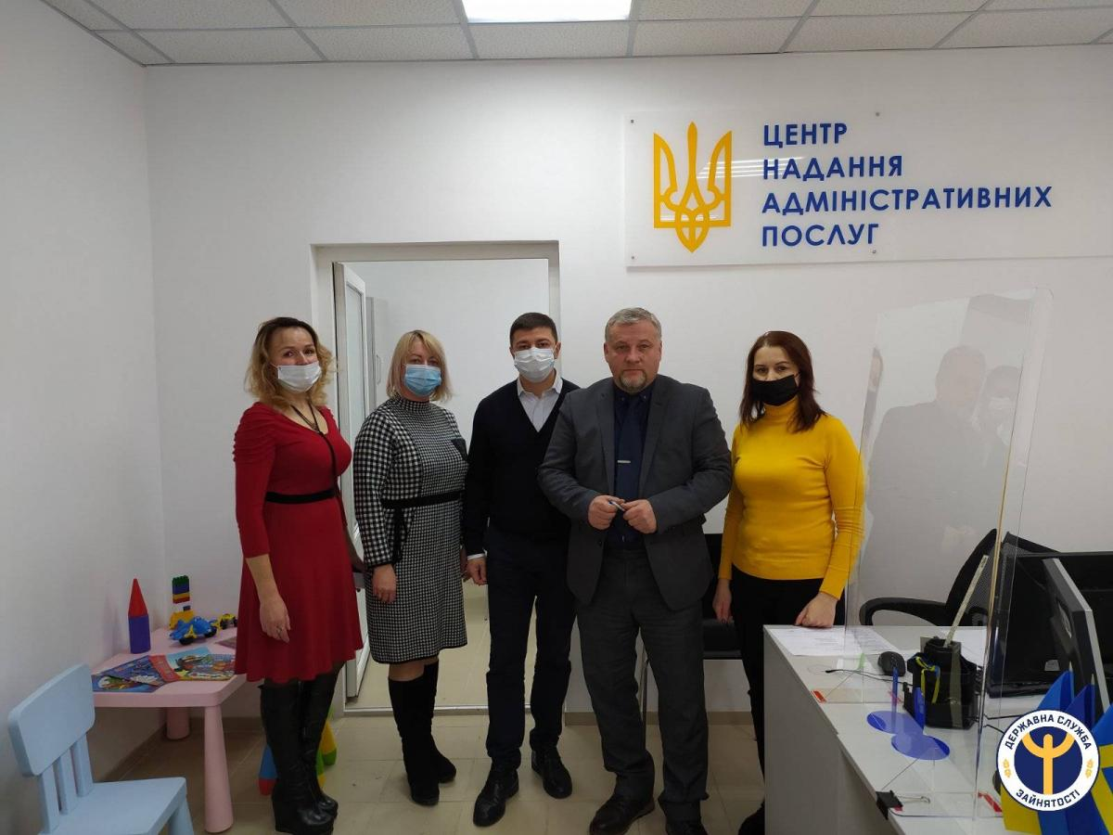
«Тільки спільними зусиллями ми зможемо надавати якісні та ефективні послуги, які спрямовані на індивідуальний підхід та психологічну підтримку», - підрезюмував зустріч директор В. Петрішак.
В. Молдавчук підкреслив необхідність співпраці як невід’ємної умови успішного працевлаштування на благо України.

